今日动态
2025.1.6
一、早晨入园
早晨，孩子们元气满满的来到班级，早点环节中，孩子们尝试独立完成自我服务（倒牛奶），不过操作过程中会出现牛奶洒在桌上的小状况，然后他们会用毛巾擦干净，棒棒的！
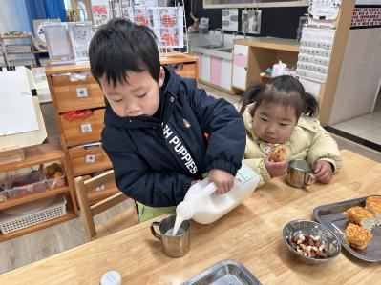 | 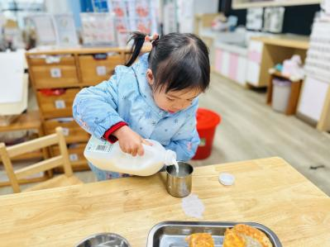 | 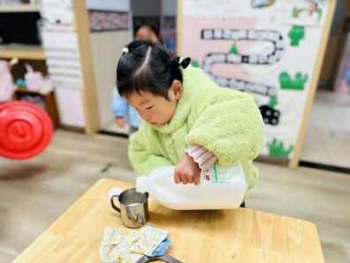
二、区域游戏
区域活动时间一到，小家伙们都精准 pick 了自己爱的项目～有的捧着积木认真搭建，有的趴在桌前专注画着手套涂鸦，还有宝贝拿着玩具模拟聊天笑开了花，一个个都沉浸在自己的小乐趣里，自在又开心～
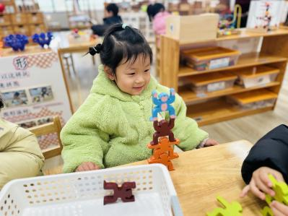 | 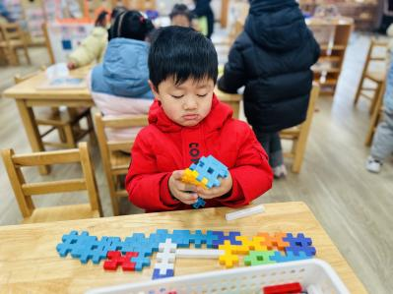 | 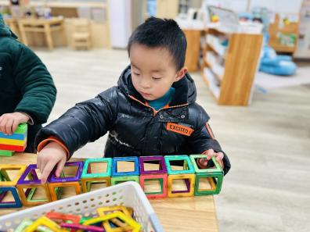
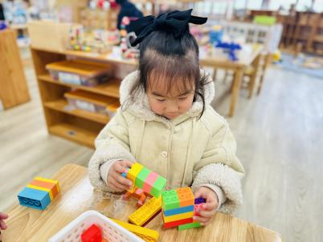 | 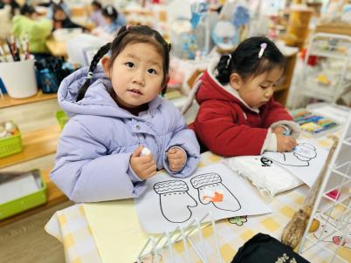 | 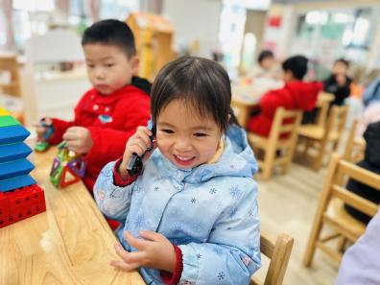
三、集体活动
今天的集体活动是殷悦《健康歌》，歌曲《健康歌》是比较经典的与运动和健康有关的歌曲，整首歌的旋律比较活泼、欢快、富有动感。歌曲节奏比较简单，歌词也很生活化，非常适合小班学习。活动中，李韵韵、董夏、谢语恬、姚泽伊、崔槿妍、赵梓冉、陈逸然、孟瑞琳等孩子跟随着音乐做一做动作，十分开心！王妍、丁橙、邓孟泽、刘骏、薛思宇、万楷瑞、卢芊汐、陈筱槿、严梓宁等孩子有良好的倾听习惯，殷悦、张梓湉、高灵汐、孙璟霖、何璟、杨静怡、何玘、郭佳奕、邓安茉、陈甲佑参与活动很积极！

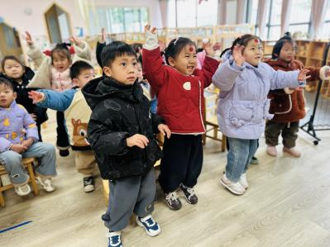 | 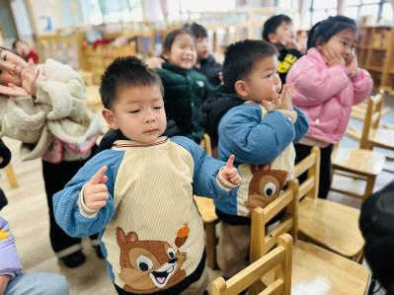 | 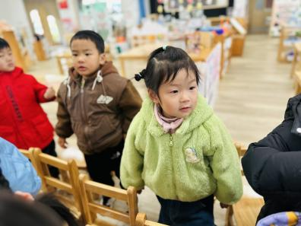

四、午餐
今天的午餐是玉米片饭、蒜蓉虾、菠菜炒鸡蛋和筒骨萝卜汤，直接戳中味蕾！清甜的玉米片饭配着喷香的蒜蓉虾，还有鲜爽的菠菜炒鸡蛋、暖融融的筒骨萝卜汤，每一样都好对胃口～看咱们宝贝们一个个小手支棱起来，认真剥蒜蓉虾的专注小模样也太可爱了，吃饭都吃得这么认真又能干～
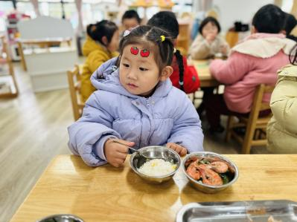 | 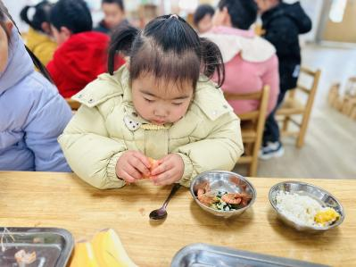 | 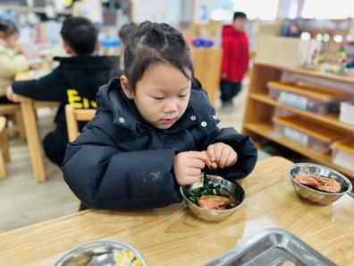
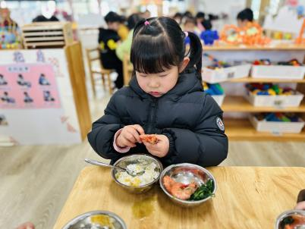 | 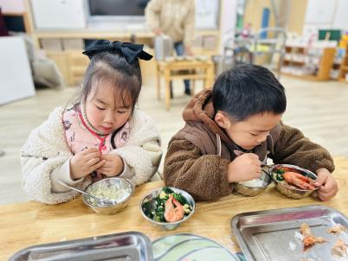 | 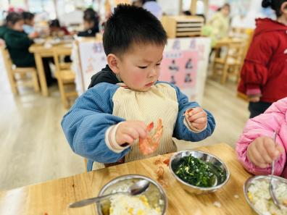

五、温馨提示
家长护卫队要求：
1.值班时间周一——周四7:40-8:30；16:20-17:00，周五（节假日）放学15:20-16:00，家长准时到岗执勤。
2.值班家长到岗后到门卫处领取红马甲，负责校园门口的交通安全，维持校门口的秩序。
3.执勤结束后，在门卫处签字。

